**Obec B O R E K , Borek 8**

**507 71 Miletín**

**IČO 00578223**

V souladu s ust. § 39 odst. 1 zák. č. 128/2000 Sb., o obcích v platném znění, zveřejňuje obec Borek záměr prodat nemovitý majetek obce a to:

Pozemek:

**Část p.č.447/1 ve výměře cca 83 m2** ostatní plocha v kú. Želejov (dle přiloženého zákresu) Cena pozemku 125,-- Kč/m2.

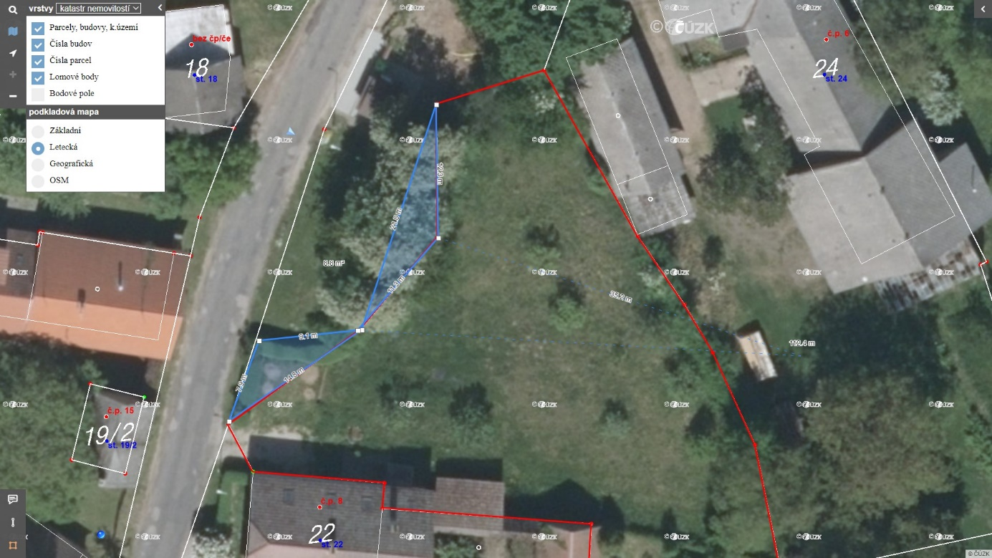

Vyvěšeno : 15. 7. 2024

Sejmuto: 30. 7. 2024

Pavel Jindřišek starosta obce